JULIO 2026 | N.^{O} 5
REPORTE ESTADÍSTICO
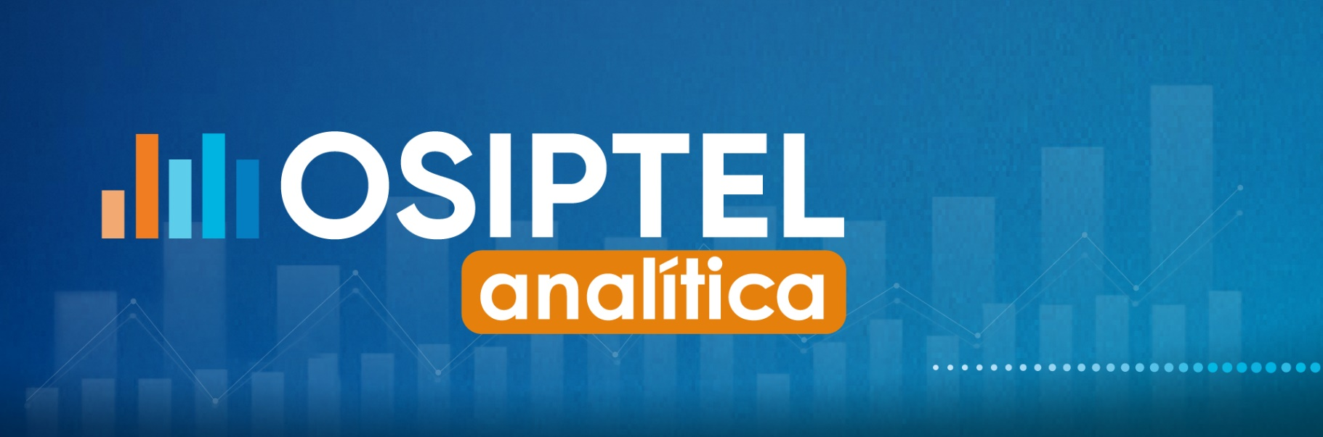
OSIPTEL: EL CONSUMO DE INTERNET MÓVIL EN PERÚ
SE TRIPLICÓ EN LOS ÚLTIMOS CINCO AÑOS
Al cierre del primer trimestre de 2026, el tráfico de datos móviles alcanzó
los 2.32 millones de terabytes, tres veces lo registrado el mismo periodo
de 2021. En tanto, el consumo promedio mensual de datos desde teléfonos celulares llegó a 23.74 GB, más del doble del consumo registrado
cinco años atrás (9.63 GB).

La demanda de conectividad en el país mantiene su tendencia al alza. Según datos reportados por las empresas operadoras al Organismo Supervisor de Inversión Privada en Telecomunicaciones (OSIPTEL), el tráfico cursado de internet móvil en teléfonos celulares alcanzó los 2.32 millones de terabytes (TB) en el primer trimestre de 2026, triplicando el consumo registrado en el mismo periodo de 2021 (0.75 millones de TB).

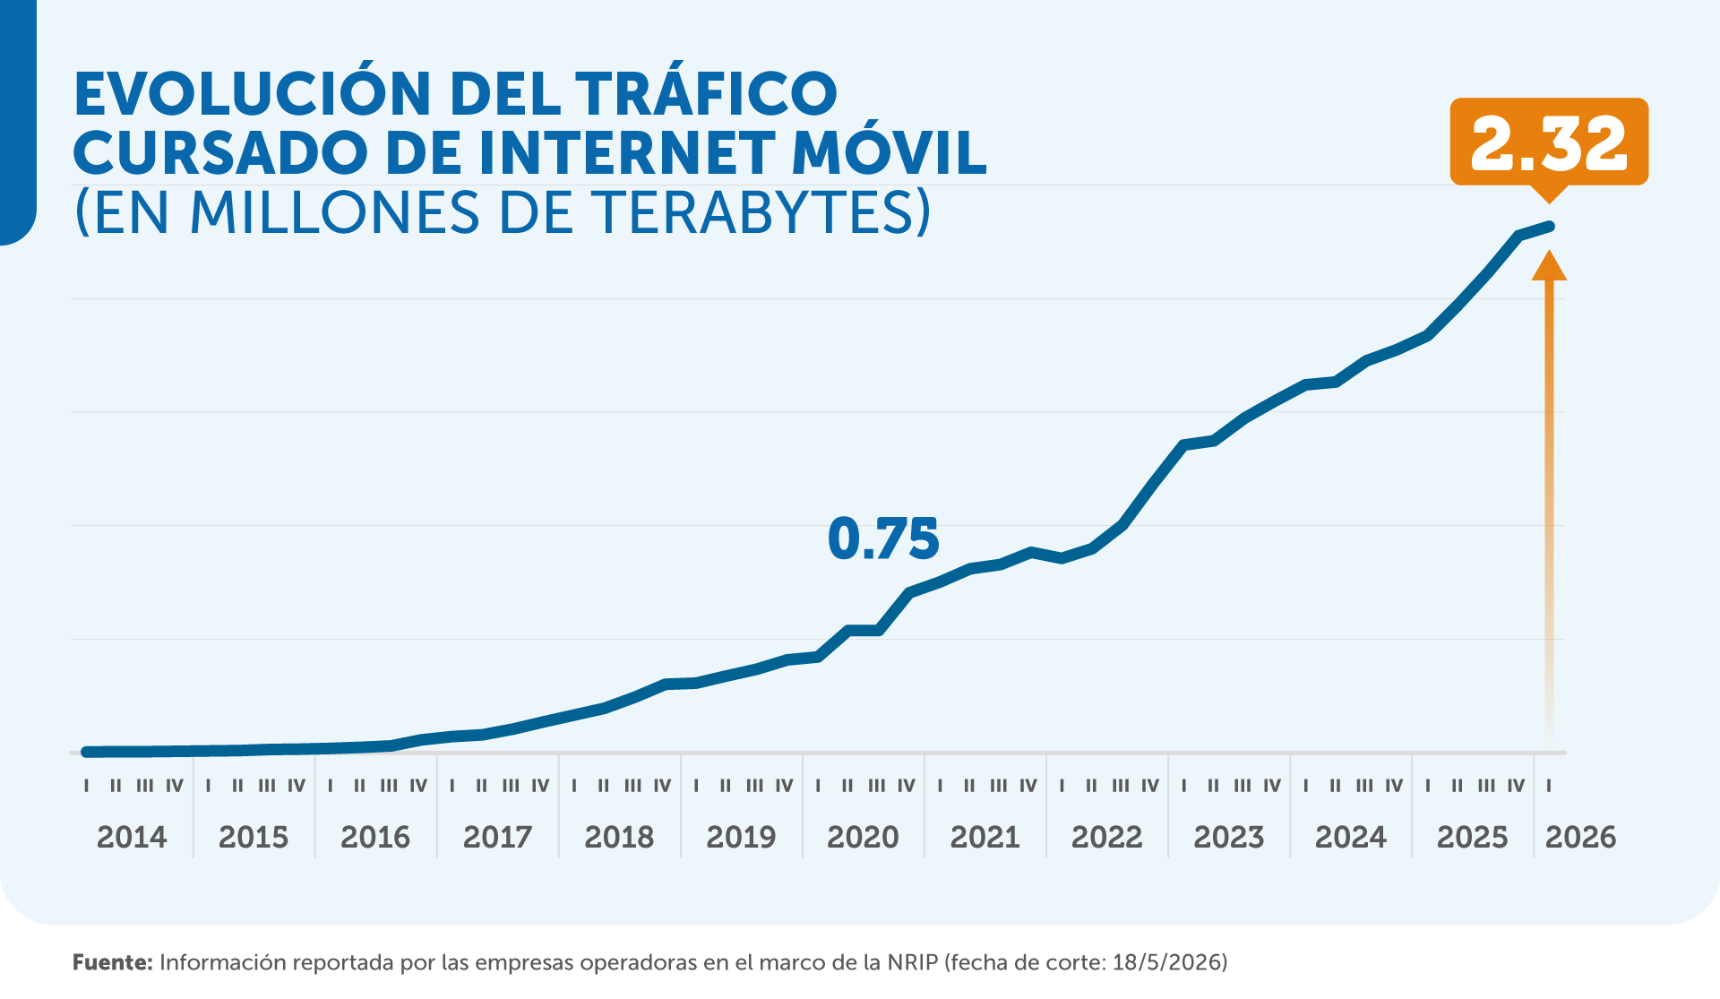

En dicho periodo, el tráfico promedio mensual de internet móvil cursado desde teléfonos celulares alcanzó los 23.74 gigabytes (GB), lo que representa poco más del doble del consumo de datos registrado cinco años atrás (9.63 GB, durante el primer trimestre de 2021), tal como se informa en la herramienta digital PUNKU (https://punku.osiptel.gob.pe/).

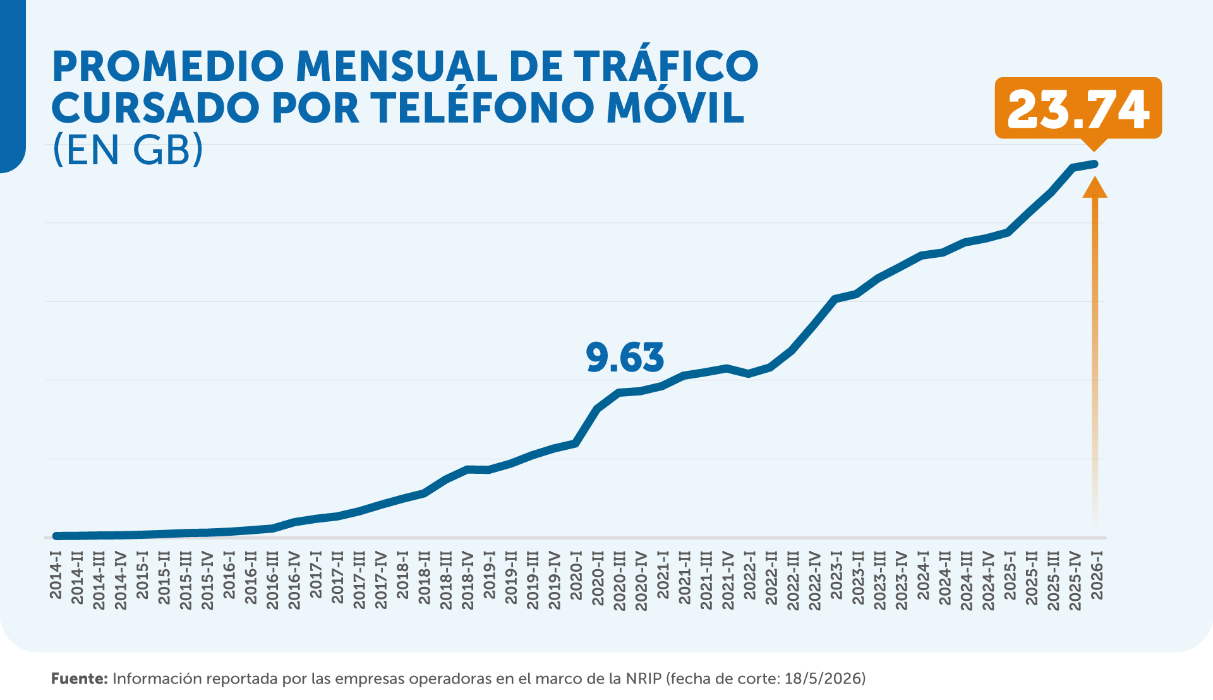

NÚMERO DE TELÉFONOS MÓVILES QUE ACCEDE A INTERNET MÓVIL CRECIÓ MÁS DE 24 %
El número de celulares con acceso a internet móvil creció un 24.92 % en los últimos cinco años. Según un análisis de la Dirección de Políticas Regulatorias y Competencia (DPRC) del OSIPTEL, los equipos que accedieron a la red móvil subieron de 26.66 millones en el primer trimestre de 2021 a 33.31 millones en el mismo periodo del año en curso.

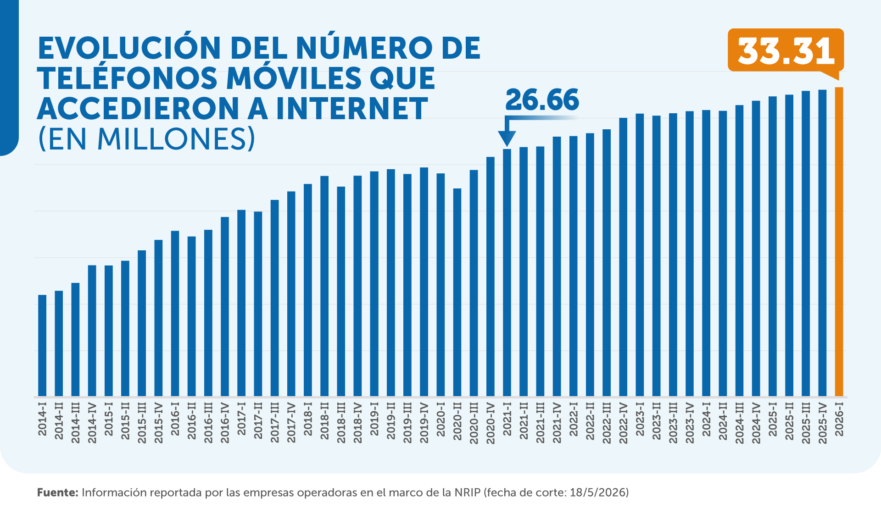

MÁS DEL 83 % DE TRÁFICO DE DATOS MÓVILES SE REALIZÓ DESDE LÍNEAS CON RENTA MENSUAL
Por modalidad de contrato, la distribución del tráfico de datos móviles, al cierre del primer trimestre de 2026, mostró un claro dominio de los planes pospago y control (contrato), los cuales acumularon el 83.25 % del total. Este comportamiento refleja una mayor adopción de planes con acceso continuo a internet móvil, impulsada por la creciente necesidad de conectividad para actividades productivas, educativas, financieras y de entretenimiento.
En contraste, el uso de datos en la modalidad prepago alcanzó una participación del 16.75 %.

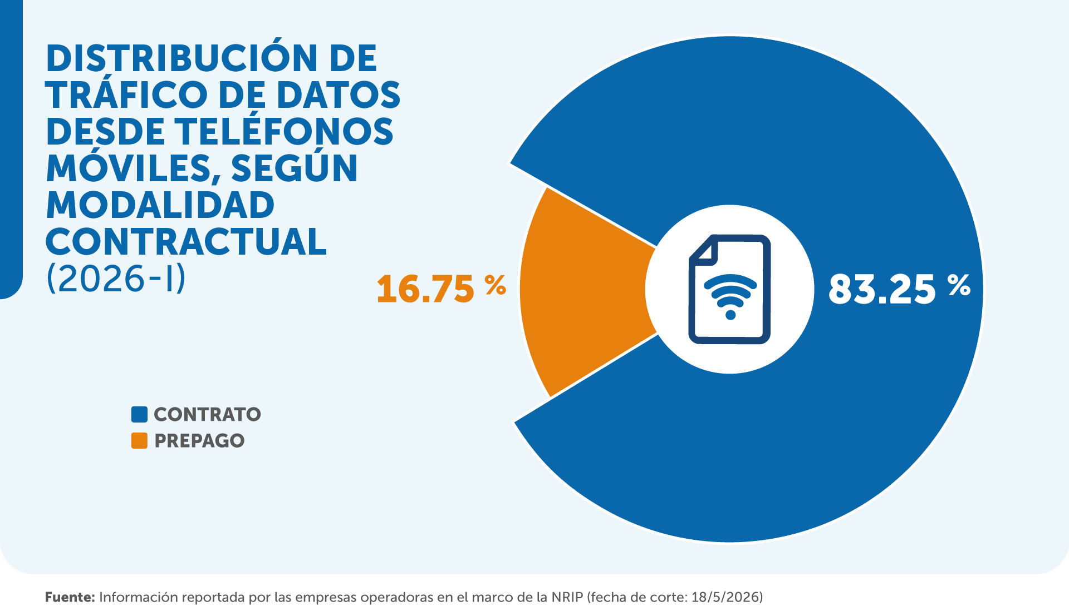

BITEL EXPERIMENTÓ EL MAYOR CRECIMIENTO DE TELÉFONOS QUE ACCEDEN A INTERNET
Al primer trimestre de 2026, Claro tuvo una participación de 35.46 % del total de teléfonos móviles con acceso a internet móvil (+0.44 puntos porcentuales en comparación al primer trimestre de 2025), le sigue Bitel con un 23.01 %, operador que reportó el mayor crecimiento interanual con un incremento de 2.48 puntos porcentuales. A continuación, se encuentran Entel con 22.45 % (+0.57 puntos porcentuales) y Movistar con 18.86 % (-3.45 puntos porcentuales). El porcentaje restante (0.21 %) correspondió a otras empresas operadoras.

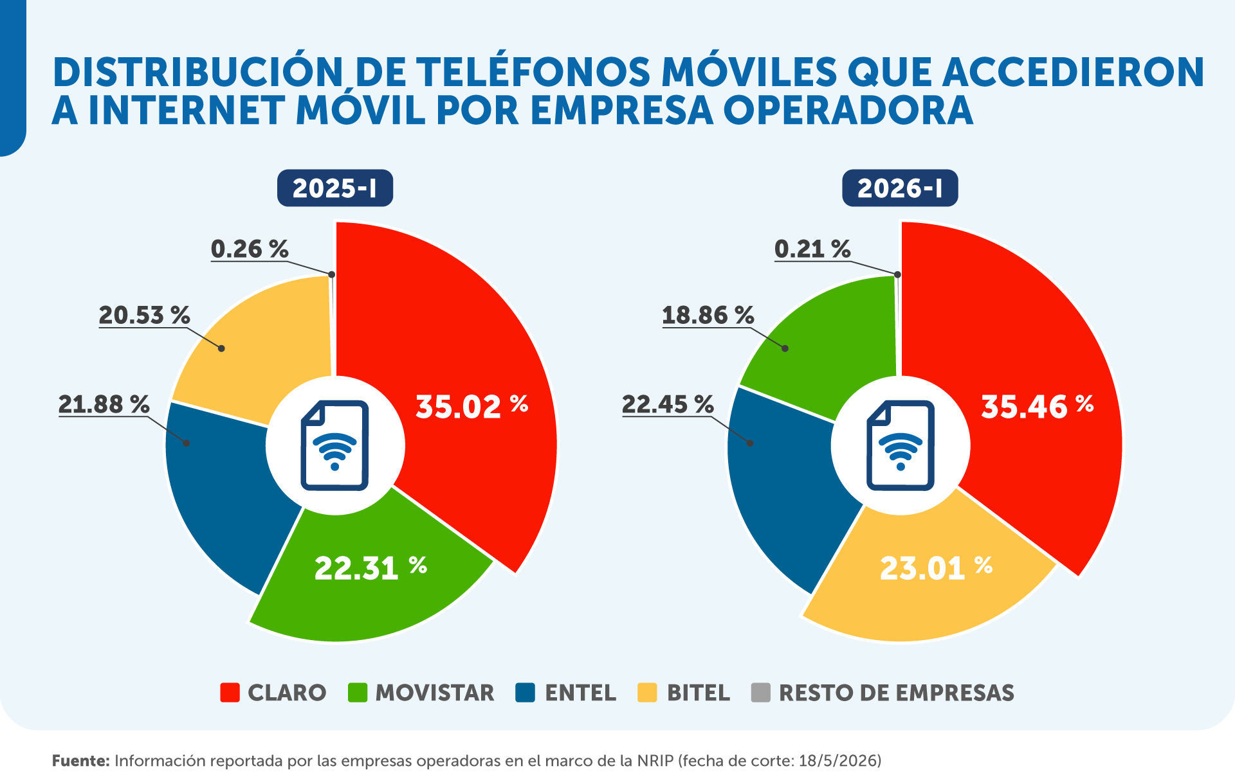

CLARO MANTIENE EL LIDERAZGO EN TRÁFICO DE DATOS MÓVILES
En el primer trimestre de 2026, Claro concentró el 34.22 % del tráfico de datos de internet móvil. Detrás se ubicaron Bitel con el 25.06 %, Entel con el 23.63 % y Movistar con el 17.08 %, mientras que otros operadores acumularon el 0.02 %. En la comparación interanual respecto al mismo periodo de 2025, Bitel tuvo el mayor incremento de participación (+3.18 puntos porcentuales).

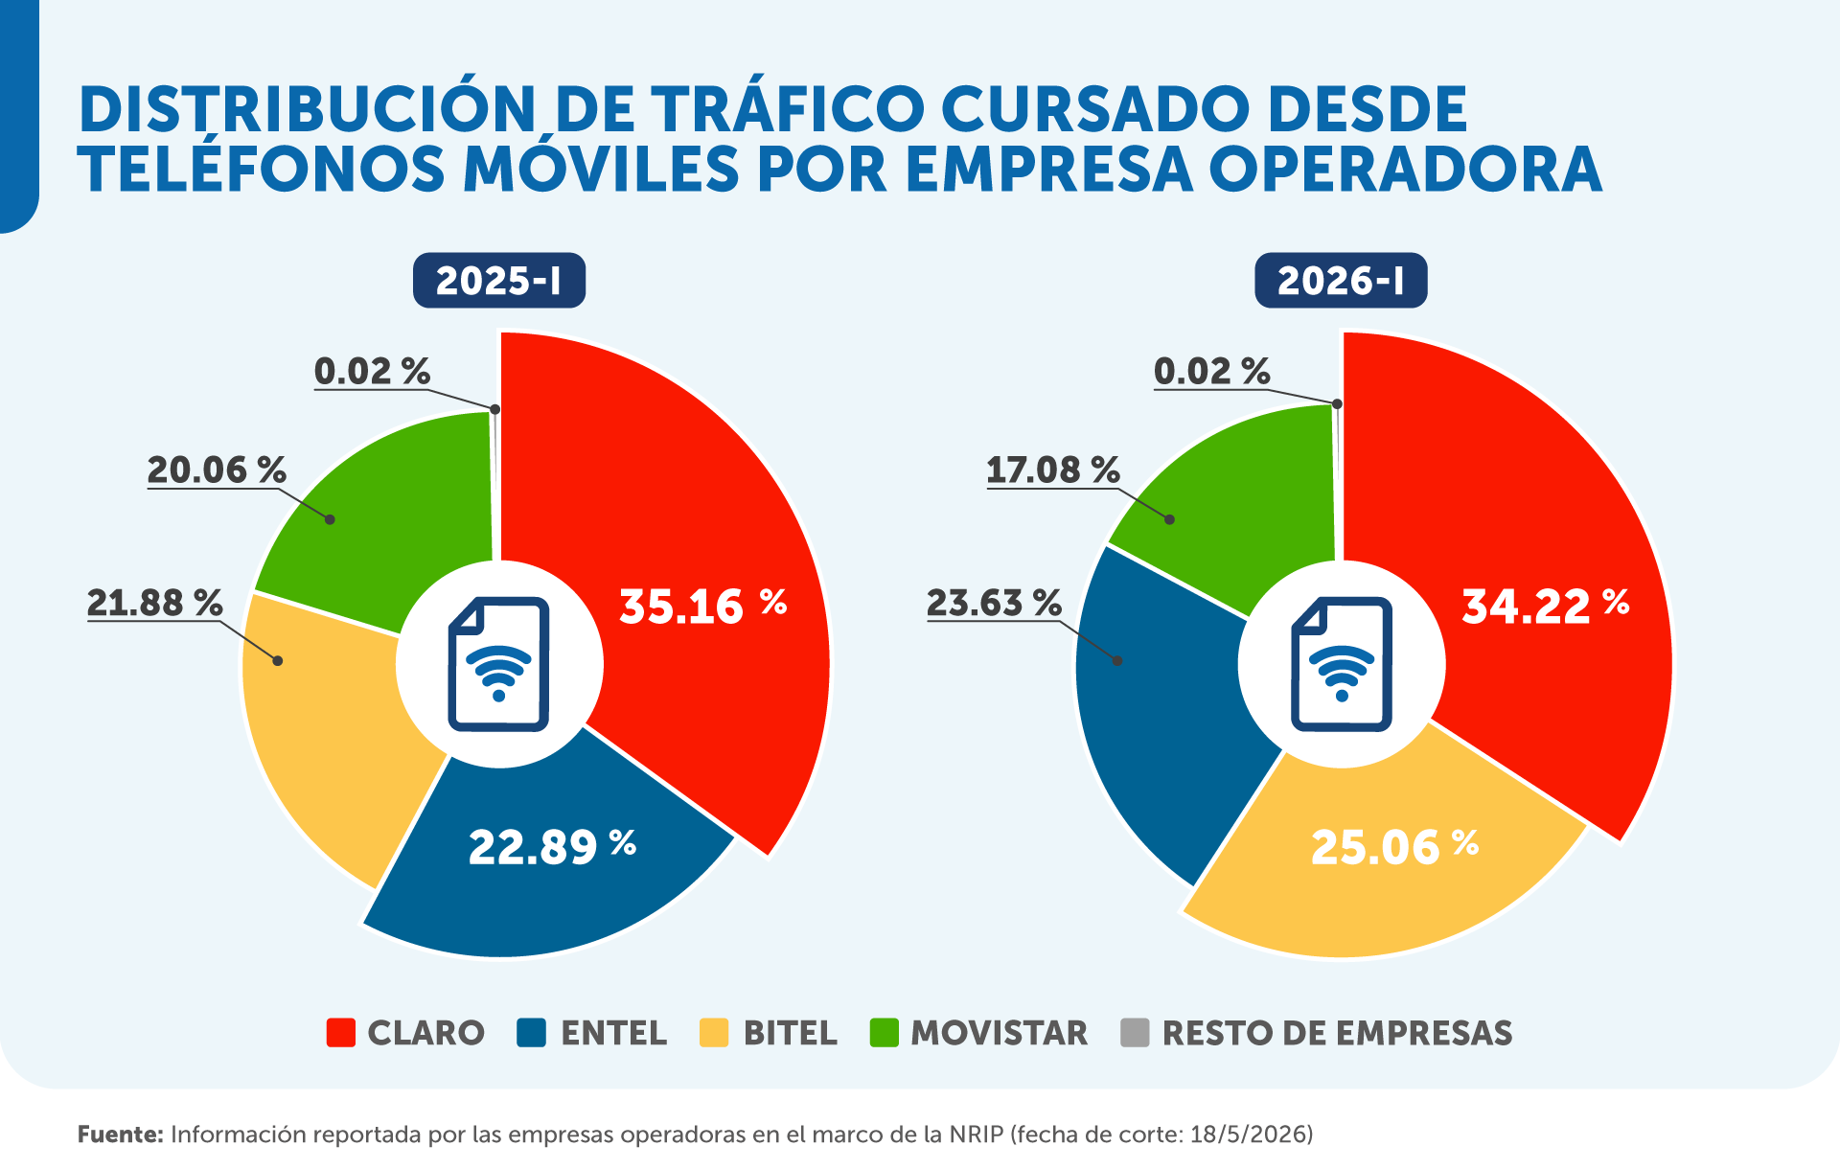
La información del presente reporte corresponde al análisis elaborado por la Dirección de Políticas Regulatorias y Competencia (DPRC) del ente regulador, en base a la información reportada por las empresas operadoras en el marco de la Norma de Requerimientos de Información Periódica (NRIP).

